111學年度桃園市方曙商工寒假體驗活動
- 計畫名稱：111學年度均質化活動。
- 計畫目標：
- 為發展生活科技領域向下扎根，推動AI產業專業人才培育，藉由體驗活動，讓學生瞭解5G產業塊鍊發展，特舉辦本活動，使學生可以用更健康的心態與專業，瞭解自己的性向。
- 108課程綱要以推動「程式設計」、「程式控制」為核心，本校從推動高師大3D列印技術(自走車)到運用智慧機器人(無人機)操控、VR設計，透過與先創國際結合實境的優勢，瞭解智慧科技在現實生活中的鏈結。
- 活動資訊：
一、主辦單位：方曙學校財團法人桃園市方曙商工高級中等學校。
二、活動日程：112年2月6日(星期一) 滿15人開班
三、活動地點：桃園市方曙商工
四、報名日期：即日起至活動前一日止。
五、報名方式：國中團體傳真(03-4796345)報名
六、活動聯繫：(一)聯絡人：葉主任 (二)電 話：03-4796345#121
- 對 象：國中九年級，每15-30人一梯。
伍、活動內容：
時間 | 活 動 內 容
8:40-9:10 | 相見歡(報到)/ 每梯30人採報名制
9:10-10:30 | 第一組/飛機修護群  - 主題:飛行體驗  第二組/資訊群  - 主題：VR體驗  第三組/機甲大師  - 主題:自走車機器人體驗
10:30-11:00 | 心得分享

捌、預期效益：
一、將所學融入辦理特色體驗課程，達到108課程綱領目標，落實做中學、學中做學習職業技能之初衷，並培養產業所需的能力。
二、辦理特色課程體驗了解自己在設計群性向，協助學生認識各領域應用，培育AI類產業人才。

111學年度桃園市方曙商工寒假體驗活動
一、活動日程：112年2月6日(星期一)滿15人開班
二、活動地點：桃園市方曙商工 (桃園市龍潭區中原路一段50號 TEL：03-4796345)
三、報名截止日期：即日起至活動前一日止。
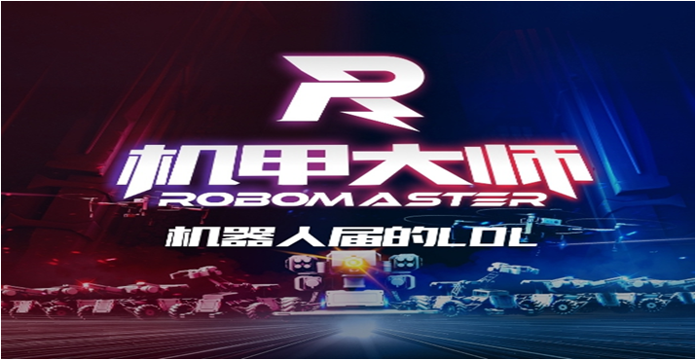
時間 | 活 動 內 容
8:40-9:10 | 相見歡(報到)/ 每梯最多30人採報名制
9:10-10:30 | 第一組/飛機修護群  - 主題:飛行體驗  第二組/資訊群  - 主題：VR體驗  第三組/機甲大師  - 主題:自走車機器人體驗
10:30-11:00 | 心得分享

報名 | 國中 | 班級 | 年 班
組別勾選 | □第一組□第二組□第三組
學生 姓名 |  | 聯絡  電話
家長 姓名 |  | 家長簽名
★ 活動前3天將電話聯絡
方曙商工111學年度寒假營報名表
學校
聯絡人職稱及姓名
聯絡電話 |  |  |  |  | E_mail:
參與研習學生基本資料 |  |  |  |  | 帶隊老師
 |  |  |  |  | 電話
編號 | 班級 | 姓名 |  | 性別 | 連絡電話 | 簽到處

附件二、評量表與問卷(參考用 當天會發放)
成效評量及滿意度調查表
親愛的同學 您好：
感謝您參與本次活動，為了解您試探後對研習主題的學習成果，希望藉由下列的幾個問題給予我們回饋，以充分了解您的學習狀況，做為我們未來活動執行時的參考，本表採不計名方式填寫，感謝！
填寫日期 | 年 月 日 |  | 性別 |  | □男 □女
學歷 | □國中（應屆畢業生） □在學中（國中） □在學中（高中職）
居住地區
項目 |  | 內容 |  | 非常同意 ↔ 非常不同意
 |  |  |  | 5 |  | 4 | 3 | 2 | 1
行政規劃 |  | 我對研習設備很滿意
 |  | 我對營隊時間安排和流程規劃很滿意
 |  | 我對講師和上課的內容很滿意
學習效益 |  | 我學到創新科技未來願景
 |  | 我喜歡做中學
 |  | 我知道職群未來的的工作內容
技能認知 |  | 我知道從創新行業需要具備什麼樣的能力
 |  | 我知道程式設計的重要性
 |  | 我想繼續參加活動
職涯發展 |  | 研習引發我對家政群(餐飲科.照服科)的興趣
 |  | 我確定未來升學會選擇動力機械群
 |  | 我確定未來升學會從事電機電子群
參加本次活動後，覺得那個單元最有趣？覺得自己增加了哪些知識及能力？

